Общество с ограниченной ответственностью
«Фибратек»

ОКПД2 23.65.12.115 Группа Ж14

«УТВЕРЖДАЮ» 2
Генеральный директор
ООО «Фибратек»

__________Д.Ю. Гольм

Хризотилцементная фасадная доска
Фибратек

Технические условия

ТУ 23.65.12-009-38231506-2020
(Вводится впервые)

Дата введения в действие
« 01 » июнь 2020 г.

«РАЗРАБОТАН»
ООО «Фибратек»

г. Рязань
2020 г.

Содержание

1. Технические требования 3
1.1 Общие требования 5
1.2 Термины и определения 5
1.3 Классификация, основные параметры и размеры 6
1.4 требования к внешнему виду 7
1.5 Физико-механические показатели 9
1.6 Требования к сырью и материалам 9
1.7 Комплектность 10
1.8 Маркировка 11
1.9 Упаковка 12
2. Требования безопасности и охраны окружающей среды 15
3. Правила приемки 15
4. Методы контроля 15
5. Указания по применению 17
6. Транспортирование и хранение 19
7. Гарантии изготовителя 30
Приложение А 33
Приложение Б 34
Приложение С 37

1 Технические требования

1.1 Область применения
Настоящие технические условия (далее – «ТУ») распространяются хризотилцементные фасадные . (далее – «доска»), предназначенные:
- Для облицовки наружных стен и зданий и сооружений различного назначения (жилые, общественные, производственные).
- Для облицовки зданий с высокими требованиями к пожарной безопасности т.к. доска является НГ.

1.2 Термины и определения

В настоящем ТУ применены следующие термины с соответствующими определениями:
1.2.1 Доска фасадная гладкая ДФГ – доска фасадная с гладкой поверхностью без защитно-декоративного покрытия.
1.2.2. Доска фасадная рельефной поверхностью ДФТ – доска фасадная с текстурированной поверхностью без защитно-декоративного покрытия.
1.2.3. Защитно-декоративное покрытие – покрытие из лакокрасочных материалов и декоративной крошки из природного камня, предназначенные для защиты лицевой поверхности Фасадной от воздействия внешних факторов и придания ей декоративного вида.
1.2.4. Текстурированная поверхность – лицевая поверхность Фасадной с выступами и углублениями, выдавленными при ее изготовлении и являющимися частью Фасадной.
1.2.5. Сдир – дефект, характеризующийся отсутствием части наружного слоя со стороны лицевой поверхности доски.

1.3 Классификация, основные параметры и размеры

1.3.1 Доски изготавливают следующих видов:
ДФГ – доска фасадная с гладкой поверхностью.
ДФТ – доска фасадная с текстурированной поверхностью.
ДДФТ – доборная доска с текстурированной поверхностью

1.3.2. Номинальные размеры и предельные отклонения размеров доски должны соответствовать размерам, указанным в таблице 1.

Таблица 1
Виды доски | Длина, мм. |  | Ширина, мм. |  | Толщина, мм.
 | Номинальная | Предельное отклонение | Номинальная | Предельное отклонение | Номинальная | Предельное отклонение
ДФГ, ДФТ,  ДДФТ  ДДФГ | От 1000 до 3600 | ±2 | От 80 до 200 | ±2 | От 6  до 12 | ±0,3  ±0,3
Примечание – допускается по согласованию с заказчиком изготовление досок других размеров. Предельные отклонения размеров не должны превышать значений, указанных в настоящей таблице.

1.3.3. Сайдинг должны иметь прямоугольную форму в плане. Отклонение от прямоугольности не должно быть более 2 мм на 1 метр длины доски фасадной.

1.3.4. Кромки должны быть прямолинейными. Отклонение от прямоугольности не должно быть более 2 мм на 1 метр длины доски фасадной ..

1.3.5. Отклонение от плоскости не должно быть более 2 мм на 1 м длины Фасадной.

1.3.6. Условное обозначение доски Фасадной . должно включать в себя:
- Условное обозначение вида доски п. 1.3.1
- Обозначение цвета доски (серый, белый)
- Условное обозначение цвета покрытия «Приложение 2 по RAL»;
- Размеры Фасадной . по длине, ширине и толщине в миллиметрах;
- Обозначение настоящего ТУ.

Примеры условного обозначения:

- Доска фасадная с гладкой поверхностью длиной 3000 мм, шириной 190 мм и толщиной 8 мм.
ДФГ 3000х190х8 ТУ 23.65.12-009-38231506-2020

- Доска фасадная цвет белый (белый цемент) длиной 3000 мм, шириной 190 мм и толщиной 8 мм.
ДФТ 3000х190х8 (белый) ТУ 23.65.12-09-38231506-2020

- Доска фасадная доборная с гладкой поверхностью длиною 3000 мм, шириною 80, толщиною 8 мм
ДДФГ 3000х80х8 ТУ 23.65.12-09-38231506-2020

- Доска фасадная доборная с текстурированой поверхностью длиною 3000 мм, шириною 80, толщиною 8 мм
ДДФГ 3000х80х8 ТУ 23.65.12-09-38231506-2020

1.4 Требования к внешнему виду

Доска фасадная должна соответствовать требованиям настоящего ТУ и изготавливаться по технологическому регламенту, утвержденному предприятием изготовителем.
1.4.1 Доска фасадная должна иметь отколов, трещин, сдиров и других дефектов, нарушающих целостность.
1.4.2. На лицевой поверхности фасадной доски. недопекаются неровности (выпуклости, углубления) длиной и шириной более 35 мм и глубиной не более 1 мм.
На лицевой поверхности доски рисунок должен быть отчётливым. Допускаются слабо различимые элементы рельефа длиной и шириной 35 мм и глубиной не более 1 мм.
Суммарное число дефектов на доске не должно быть более трех на 1 метр длины.
1.4.3 Поверхность доски может быть обработана грунтовочным составом или гидрофобизатором по согласованию с потребителем.
1.4.4 Поверхность доски зачищена от пыли – не иметь пыльного слоя при протирании поверхности мягкой тканью.
Поверхность доски должна соответствовать таблице 2
Таблица 2
Наименование показателя | Значения для фасадной доски .
Включения: размер, мм. не более | 1,0
Расстояние между включениями, мм. Не менее | 50
Шагрень | Незначительная
Потеки | Не допускается
Штрихи. риски | Незначительные
Волнистость, мм. не более | 1,5
Кратеры | Не допускается
Оспины, количество шт/м2, не более | 15
Трещины усадочные | Не допускаются

1.5 Физико-механические показатели

1.5.1Доска фасаднаядолжн соответствовать требованиям, приведенным в таблице 3.

Таблице 3
Наименование показателя | Значения показателя для досок
 | ДФГ, ДФТ, ДДФТ, ДДФГ
Предел прочности при изгибе, Мпа, не менее | 23
Плотность, г/см2, не менее | 1,6
Ударная вязкость, кДж/м2, не менее | 2,0
Морозостойкость:  - число циклов, не менее  -остаточная прочность при изгибе, %, не менее | 150  90
Условная светостойкость покрытия, ч., не менее | 24
Стойкость покрытия к статистическому воздействию воды,  - обобщенная оценка по изменению защитных свойств покрытия (АЗ), балл, не менее | 2
Стойкость покрытия к воздействию климатических факторов:  - обобщенная оценка по изменению защитных свойств покрытия (АЗ), балл, не менее | 2
Устойчивость к истиранию поверхности, не должна быть видна неокрашенная поверхность | -  Соответствует
Примечание – По просьбе потребителя изготовитель определяет предел прочности при изгибе доски с защитно-декоративным покрытием.

1.6 Требования к сырью и материалам

1.6.1 Сырье и материалы. Применяемые для изготовления доски фасадной, должны соответствовать требованиям.
Для производства ДФТ, ДФГ, ДДФТ, ДДФГ применяются листы о качестве основы листы типа ПТФРО выпускающиеся по ТУ 23.65.12-007-38231506-2018.
Основным сырьем для производства листов ПТФРО является:
Цемент выпускающийся по ГОСТ 31108-2016, ГОСТ 965-89 (ЕN197-1:2011)
Хризотил выпускающийся по ГОСТ 12871-2013
В качестве грунтовочного и гидрофобизирующего состава допускается применять различные составы поверхностного нанесения для повышения прочности износостойкости и влагостойкости поверхности. Толщина слоя должна соответствовать ТР предприятия изготовителя.
1.6.2. Допускается использовать для покрытий другие материалы, не ухудшающие технические характеристики и потребительские свойства изделий, и прошедшие санитарно-эпидемиологическую оценку.
1.6.3. Все материалы, применяемые для изготовления досок ., должны иметь документы, подтверждающие их соответствие действующим нормативно-техническим документам.
1.6.4 Удельная эффективная активность естественных радионуклидов в материалах, применяемых для изготовления досок ., не должна быть более 370 Бк/кг.

1.7 Комплектность

- Доска фасадная поставляется на поддонах.

- Количество досок на поддоне ДФТ, ДФГ – 120 шт.
ДДФТ, ДДФГ – 200 шт.
(По согласованию с потребителем количество досок на поддоне может быть изменено).

- Доска фасаднаядолжен быть проложен прокладочным материалом.

- На каждый полет должна быть нанесена маркировка согласно п. 1.8

- Паспорт качества на каждую партию досок.

- Копию о радиационно–гигиенических испытаниях.

ДАЛЕЕ НЕ РЕДАКТИРОВАНО ТУ

1.8 Маркировка

1.8.1 На не лицевую сторону Фасадной . не менее чем на 1% должна быть нанесена маркировка следующего содержания:
- наименование предприятия-изготовителя (допускается сокращение);
- условное обозначение Фасадной . согласно п.1.3;
- номер партии;
Допускается отсутствие маркировки на Доска фасадная при условии, что в каждую стопу через 10% досок будет вложена этикетка с указанной выше информацией.
1.8.2 Качество маркировки должно быть таким, чтобы исключить возможность оспорить её содержание.
1.8.4 Каждая стопа должна иметь ярлык с указанием:
- Наименования предприятия изготовителя
- Условное обозначение Доска фасаднаясогласно п.1.3.
- -Надпись «Не бросать»
1.8.3 Транспортная маркировка - по ГОСТ 14192.

1.9 Упаковка

1.9.1 Сайдинг. должны быть уложены в стопы в горизонтальном положении на жесткие поддоны. Количество досок в стопе - согласно п. 1.7
1.9.2 В соответствии с требованиями СанПиН 2.2.3.2887, ПОТ РМ-доски должны быть упакованы в транспортные пакеты, изготовленные согласно ГОСТ 24597 и конструкторской документации предприятия изготовителя, исключающие падение и повреждение доски фасадной ..
1.9.3 Доски в стопах должны быть проложены прокладочным материалом - «Порилекс» по ТУ 2246-029-00203430-2003. Допускается применение других мягких прокладочных материалов.
1.9.4 При выполнении условий договора купли-продажи, предприятие - изготовитель должно предоставить покупателю сопроводительные документы на каждую партию, содержащие следующую информацию:
наименование предприятия-изготовителя;
юридический адрес предприятия-производителя;
условное обозначение досок;
цвет по каталогу и (или) образцу-эталону;
номер партии и дата изготовления;
количество досок;
основные потребительские характеристики (размеры; морозостойкость; предел прочности при изгибе; прочность покрытия досок на истирание; адгезия покрытия; стойкость покрытия к статическому воздействию воды);
информация о радиационно-гигиенических испытаниях;
2 Требования безопасности и охраны окружающей среды

2.1 Доска фасаднаясогласно СП 2.6.1.2612 подлежат радиационно-гигиенической оценке.
В соответствии с СП 2.6.1.2800, СанПиН 2.6.2523 удельная эффективная активность естественных радионуклидов, содержащихся в досках, применяемых при строительстве жилых и общественных зданий и сооружений, не должна превышать 370 Бк/кг.

2.2 Доска фасаднаяотносятся к группе негорючих строительных материалов по ГОСТ 30244.

2.3 Доска фасаднаяне должны создавать специфический запах к моменту ввода зданий в эксплуатацию интенсивностью более 2 балла.

2.4 При эксплуатации фасадной . в соответствии с заданной областью применения не может происходить выделение хризотилцементной пыли в воздушную среду.

2.5 В произвоДФТвенных условиях при нанесении защитно-декоративного полимерного или полимерсодержащего покрытия в воздухе рабочей зоны возможно содержание вредных химических веществ.

2.6 Допустимый уровень содержания вредных химических веществ в воздушной зоне произвоДФТвенных помещений не должны превышать предельно допустимых концентраций, установленных ГН 2.2.5.1313.
Показатели микроклимата в рабочей зоне произвоДФТвенных помещений должно соответствовать ГОСТ 12.1.005.
В произвоДФТвенных помещениях следует иметь аптечки, укомплектованные медикаментами, для оказания первой доврачебной помощи.

2.7 Лица, постоянно связанные с изготовлением, испытанием и применением фасадной ., должны проходить предварительные и периодические медицинские осмотры в соответствии с требованиями трудового кодекса РФ, в порядке, определенном Министерством здравоохранения Российской Федерации.

2.8 Согласно СанПиН 2.2.3.2887, работники должны быть обеспеченны среДФТвами индивидуальной защиты в соответствии с «Типовыми отраслевыми нормами бесплатной выдачи специальной одежды, специальной обуви и других среДФТв индивидуальной защиты рабочих и служащих», «Инструкцией о порядке обеспечения рабочих и служащих специальной одеждой, специальной обувью и другими среДФТвами индивидуальной защиты» и «Нормами бесплатной выдачи рабочими служащим теплой спецодежды и спец обуви по климатическим поясам».

2.9 Согласно трудового кодекса РФ рабочие места должны пройти специальную оценку условий труда.

2.10 Работодатель обязан постоянно поддерживать такие условия труда и обеспечение коллективными и индивидуальными среДФТвами защиты, которые способствовали бы сохранению здоровья работающих. При невозможности соблюдения предельно допустимых уровней концентраций (ПДУ и ПДК) вредных произвоДФТвенных факторов на рабочих местах (в рабочих зонах), работодатель должен руковоДФТвоваться принципом «защиты временем», предусматривающим сокращение времени воздействия на работника неблагоприятных факторов произвоДФТвенного процесса, с использованием информации об индивидуальных пылевых нагрузках на органы дыхания, работающих сравнивая их с контрольными величинами пылевых нагрузок.
Решение вопросов по снижению содержания пыли и вредных химических веществ в воздухе рабочих зон должно осуществляться в соответствии с требованиями действующих нормативных документов.

2.11 ПроизвоДФТвенные помещения должны быть оборудованы приточно-вытяжной вентиляцией для обеспечения нормального качества воздушной среды, при наличии рабочих мест с более интенсивным выделением в воздушную среду пыли и вредных веществ должны быть оборудованы устройства местной вытяжной вентиляции с газопылеулавливающей установкой.

2.12 Контроль за условиями произвоДФТва фасадной . должен осуществляться в соответствии с Программой произвоДФТвенного контроля за соблюдением санитарных правил и выполнением санитарнопротивоэпидемиологических (профилактических) мероприятий, разработанной в соответствии с требованиями СП 1.1.1058.

2.13 Требования охраны окружающей среды

2.13.1 При произвоДФТве досок . должно быть получено санитарно-эпидемиологическое заключение на проект нормативов предельно допустимых выбросов, вы-данное органами Роспотребнадзора и разработан, утвержден и согласован проект СЗЗ, в соответствии с СанПиН 2.2.1 /2.1.1.1200.
В соответствии с требованиями СанПиН 2.2.3.2887, предприятием должна быть организованна система лабораторного контроля загрязнения атмосферного воздуха в зоне влияния выбросов на не превышение ПДК, установленных в ГН 2.1.6.1338. Система контроля должна охватывать селитебную территорию в зоне влияния выбросов асбесто-содержащихся аэрозолей. Радиус зоны контроля должен определяться при разработке нормативов предельно допустимых выбросов загрязняющих веществ в атмосферный воздух и вместе с обоснованием входить в сводный том этого документа. Схема контроля должна быть согласована с органами государственной санитарно-эпидемиологической службы.
2.13.2 Образующиеся при произвоДФТве досок . отходы, согласно федеральному классификационному каталогу отходов подразделяются на:
отходы хризотилцементные в кусковой форме — 4 класс опасности - малоопасные;
отходы лакокрасочных материалов сухие - 3 класс опасности - умеренно опасные;
отходы полипропилена в виде пленки (полирекса) - 5 класс опасности - практически неопасные.
На все отходы, согласно ФЗ от 24.06.98 №89-ФЗ и Постановления Правительства РФ от 16.08.2013 г. №712, должны быть составлены и утверждены паспорта опасных отходов, согласованные с территориальным органом Министерства природных ресурсов РФ.
2.13.3 Отходы подлежат сбору, транспортированию и захоронению на полигонах для твердых бытовых отходов с соблюдением требований МУ 2.1.7.1185 и СанПиН 2.1.7.1332 согласно утвержденных нормативов образования отходов и лимитов на их размещение, разработанных в соответствии с требованиями ФЗ от 24.06.98 №89-ФЗ.

3 Правила приемки
3.1 Доска фасаднаядолжны быть приняты службой, технического контроля предприятия-изготовителя в соответствии с требованиями ГОСТ 18124 и настоящих технических условий.

3.2 Доска фасаднаяпринимают партиями. За партию принимают количество досок . одного цвета и вида поверхности (гладкие или рельефные), произведенных за одну смену.
Объем партии может устанавливаться по согласованию с потребителем.

3.3 Приемочный контроль - досок . осуществляют путем проведения приемосдаточных и периодических испытаний.
Приемосдаточные испытания проводят для каждой партии изделий по следующим показателям:
- внешний вид;
- форма и геометрические размеры;
- предел прочности при изгибе;
- плотность;
- адгезия покрытия досок .;
- прочность покрытия досок . на истирание;
- стойкость, покрытия досок . к статическому воздействию воды;
- цвет интенсивность и равномерность окраски лицевой поверхности;
- наличие обработки обратной (не лицевой) и боковых поверхностей;

3.4 Периодические испытания досок проводят в следующие сроки:
- условная светостойкость и стойкость покрытия досок к статическому воздействию растворов 5% NaOH, 0,5% H2S04, 3% морской соли - не реже 1 раза в квартал;
- ударная вязкость не реже одного раза в месяц;
- морозостойкость - не реже одного раза в полгода;
- стойкость покрытия досок к воздействию климатических факторов - при постановке на произвоДФТво.

3.5 Для определении адгезии , стойкости к истиранию, условной светостойкости, стойкости к статистическому воздействию жидкостей и климатических факторов от партии отбирают одну доску фасадной.

3.6 Удельную эффективную активность естественных радионуклидов и санитарно-химические показатели досок . определяют при постановке продукции на произвоДФТво, изменении применяемых исходных материалов и смене поставщика материалов.
3.7 При проведении инспекционных проверок и контроле потребителем порядок отбора досок, число отбираемых досок (объем выборки) и оценка результатов контроля принимают по ГОСТ 18124.

3.8 Показатели пожарной опасности фасадной с лакокрасочным покрытием определяют при постановке продукции на произвоДФТво, изменении применяемых при изготовлении материалов. Оформление сертификата по истечении срока его действия.

3.9 Предприятие-изготовитель должно сопровождать каждую партию досок . документом о качестве, в котором указывают:
- наименование предприятия-изготовителя и его юридический адрес;
- товарный знак предприятия-изготовителя (при его наличии);
- обозначение вида досок .;
- цвет по каталогу и (или) образцу-эталону;
- номер партии и дата изготовления;
- количество досок;
- результаты испытаний партии (предел прочности при изгибе, прочность покрытия досок на истирание; адгезия покрытия; стойкость покрытия к статическому воздействию воды);
- штамп и подпись ОТК;
- область применения;
- информация о радиационно-гигиенических испытаниях - номер и дата выдачи протокола, наименование органа, выдавшего протокол, значение активности природных радионуклидов;
- информация о сертификации (при наличии сертификата соответствия или иного документа, подтверждающего качество продукции) - номер и дата выдачи сертификата (документа), наименование органа, выдавшего сертификат (документ).

4 Методы контроля

4.1 Измерение цвета методом визуального сравнения цвета - по ГОСТ Р 29319. Цвет и интенсивность окраски должны соответствовать образцам-эталонам, утвержденным предприятием изготовителем.

4.2 Дефекты лакокрасочных покрытий определяется визуально на 1 метр длины листа с расстояния 2 м.:
- Шагрень дефект в виде ряби и волнообразных неровностей ЛК покрытия, покрытие с данным дефектом по своему внешнему виду напоминает «апельсиновую корку». Данный дефект не допускается.
- Кратеры – это маленькие отверстия на ЛК поверхности, напоминающие по своему внешнему виду кратеры с «поверхности луны». Данный дефект не допускается.
- Сорность – при наличии этого дефекта, на поверхности покрытия наблюдаются посторонние включения в виде точек и агрегативных частиц различной величины. Это существенно ухудшает внешний вид лакокрасочного покрытия и снижает его блеск. Данный дефект допускается закрашенные соринки диаметром не более 3 мм.
-Поверхностные разрывы – микротрещины, прокрашенные ЛКМ. Допускаются длиной не более 50 мм, шириной 2 мм и глубиной не более 1 мм. Число дефектов на листе должно быть не более 3 на 1 метр листа.
- Морщинистость - Этот дефект преДФТавляет собой искривления, съёживания, складки и неровности на лакокрасочном покрытии, которые похожи на морщины на коже. Данный дефект не допускается, если это не декоративное нанесение ЛК материалов с рельефным рисунком.
- Потеки и наплывы - потёки, можно характеризовать, как локальные неоднородности толщины лакокрасочного покрытия, которые образуются из-за стекания лакокрасочного материала во время нанесения и отверждения ЛКП на вертикальных и наклонных участках окрашиваемого изделия. Данный дефект не допускается.
- Трещины - этот дефект внешне преДФТавляет собой узорное растрескивание на поверхности лакокрасочного покрытия, которое напоминает крокодиловую кожу. Данный дефект возникает чаще всего в процессе эксплуатации лакокрасочных покрытий, но может возникнуть и при нанесении ЛКП. Данный дефект не допускается не в продольном не в поперечном направлении.
- Пузыри - данный дефект проявляется в виде вздутия ЛКП на отдельных участках окрашенной поверхности из-за локальной потери адгезии лакокрасочным покрытием. Данный дефект не допускается.
- Шелушение (неудовлетворительная адгезия) – данный дефект приводит к отслоению ЛКП от основы. Данный дефект не допускается.
- Проколы или пористость - этот дефект лакокрасочного покрытия напоминает по внешнему виду булавочные проколы – микропоры, которые могут доходить до поверхности окрашиваемого изделия, существенно понижая, при этом защитные свойства лакокрасочного покрытия. Микропоры образуются при выходе частиц растворителя, воды или воздуха из слоя лакокрасочного покрытия во время его отверждения. Данный дефект не допускается.
- Разнооттеночность и неравномерный блеск - данный дефект проявляется в виде различных оттенков или различной величины блеска на разных участках лакокрасочного покрытия. Данный дефект не допускается.
- Отлип на поверхности ЛКП - это свойство ЛКП сохранять липкость после предписанного технологического режима сушки или отверждения. Данный дефект не допускается.
- Непрокрас или плохая укрывистость - понимают способность лакокрасочного материала делать невидимым цвет или цветовые различия окрашиваемой поверхности. Данный дефект не допускается.
- Опыл - этот дефект проявляется в виде шероховатости лакокрасочного покрытия с включением микрочастиц на отдельных его участках. Данный дефект может возникнуть, из-за случайного попадания на уже начинающий высыхать слой лакокрасочного покрытия, небольшой порции лакокрасочного материала. Данный дефект не допускается.
- Рыбий глаз - по внешнему виду «рыбий глаз» напоминает большой кратер, в центре которого находится инородная частица. Данный дефект не допускается.
- Белесовасть ЛКП – белесоватость лакокрасочного покрытия проявляется в виде молочно-белой опалесценции на поверхности покрытия. Данный дефект не допускается.

4.3 Внешний вид определяют при естественном дневном свете или искусственном, соответствующем дневному, свете на расстоянии не менее 10 м.
4.3.1 Внешний вид фасадной вида без лакокрасочного покрытия:
Отколы – не допускаются
Трещины – не должны иметь сквозных и поверхностных трещин..
Сдиры – не допускаетя.
Налипы – не допускается.
Некачественная обрезка – лист после обрезки не должен иметь бахромы, зазубрен.
Фактура покрытий (рельеф) – должен быть отчетлив, Допускаются слабо различимые участки рельефа длиной и шириной не более 35 мм. Число дефектов на листе не более 3.
Падение пленки – допускается запрессовка верхнего слоя по краю листа без углублений, выпуклостей, поверхностных разрывов не более 50х70 мм на 1 метр листа.
Посторонние включения – допускаются отдельные запрессованные включения размером не более 50х30, число дефектов на листе не более трех.
Масляные пятна – Допускается прерывистая темная полоса по периметру шириной не более 3 мм. И длиной не более 120 мм.
Высолы – не должны иметь, допускаются пятна от конденсата.
Распрессовка – кромки листа должны быть прямолинейными, отклонения от прямолинейности 2 мм.
Неровности (бугорки, вмятины) – Допускаются отдельные выпуклости и вмятины, не превышающие по высоте или глубине 1 мм, длиной и шириной не более 35 мм. Неровности измеряют штангенциркулем по ГОСТ 166 и щупом. Число дефектов не листе не более 3 не 1 метр листа.
Расслоение – листы не должны иметь расслоений.
Перегоревшая масса – не допускается.
Лом – не допускается.
4.3.2 Внешний вид фасадной с лакокрасочным покрытием осуществляют по п. 4.2 и 4.3.1
Размеры дефектов покрытия и расстояние между дефектами на поверхности досок измеряют измерительным инструментом с погрешностью не более 0,1 мм и лупой с четырёхкратным увеличением.
4.3.2 Соответствие маркировки согласно п. 1.8 проверяют визуально.

4.4 Контроль линейных размеров (измерение длины, толщины, ширины досок, отклонений от прямоугольности, плоскостности и прямолинейности) и физико-механических показателей (предел прочности при изгибе, морозостойкость) проводят по ГОСТ 18124 на образцах продукции, отобранных в соответствии с требованиями ГОСТ 18124 со следующими дополнениями:
4.4.1 Толщину досок . с рельефной поверхностью измеряют при помощи металлической накладки размером [(35± 10) х (10±0,3)] мм. Накладку помещают на поверхность фасадной, и штангенциркулем измеряют расстояние между нижней гранью фасадной и верхней гранью накладки. За толщину листов принимают разность между полученной при измерении величиной и толщиной металлической накладки. За толщину принимают среднее арифметическое значение результатов четырех определений. Место измерения толщины может быть смещено от середины стороны изделия не более 50 мм.
4.4.2 Толщину плиты основы измеряют штангенциркулем или толщиномером посередине каждой из четырех сторон. Место измерения толщины может быть смещено от середины стороны изделия не более 50 мм. За толщину принимают среднее арифметическое значение результатов четырех определений.
4.4.3 Длину и ширину досок . измеряют измерительным инструментом не ниже 2 класса точности.
4.4.4 На кромочные стороны образцов для испытания на морозостойкость, подготовленных в соответствии с ГОСТ 18124 наносят систему покрытия или покрытие или любой краской.
4.4.5 Оценка результатов испытаний определения морозостойкости
Остаточную прочность определяют по ГОСТ 18124. Изменение внешнего вида определяют по ГОСТ 9.407. Изменение декоративных свойств покрытия оценивают визуально по изменению цвета, блеска, наличию меления. Изменение защитных свойств покрытия оценивают визуально (наличие растрескивания, отслаивания, выветривания, образования пузырей) и путем определения адгезии покрытия по ГОСТ 15140.
4.4.6 Измерения проводят на столе длиной не менее длины фасадной и шириной превышающей ширину плиты не менее чем на 300 мм. Плита для измерения плоскости должна до измерения выдерживаться на столе не менее 24 ч в целях приобретения температуры и влажности помещения. При всех измерениях следует вычислять среднее арифметическое значение, получаемые результаты округлять до 1 мм, при измерении толщины – 0,1 мм.
4.4.7 Отклонение от прямолинейности кромок не должно быть 2 мм на 1 м длины. Методы контроля ГОСТ Р 53223.
4.4.8 Отклонение от плоскости не более 2 мм на 1 м длины. Методы контроля ГОСТ Р 53223.
4.4.9 Отклонение от прямоугольности не более 2 мм на 1 м длины. Методы контроля ГОСТ Р 53223.

4.5 Адгезию покрытия определяют по ГОСТ 15140 (метод 2).

4.6 Прочность покрытия досок на истирание определяют по ГОСТ 18124 со следующим дополнением: масса песка для проведения испытания - не менее 20 кг.

4.7 Степень блеска покрытия досок определяют визуально, в соответствии с образцом-эталоном.

4.8 Стойкость покрытия к статическому воздействию воды и растворов 5% NaOH, 0,5% H2S04, 3% морской соли определяют по ГОСТ 9.403 со следующим дополнением:
От контролируемой фасадной выпиливают три образца размером 150 х 70 мм, два образца подвергают испытаниям, один образец контрольный, на кромочные и не лицевую стороны образцов наносят покрытие любой краской. Перед испытанием образцы выдерживают не менее 24 часов в помещении с температурой воздуха 20± 2°С и относительной влажности 55±5%. Температура воды и растворов при испытании должна быть (20±2) °С, время выдержки образцов в воде - 48 ч; в растворах - 24 часа.
Перед осмотром испытанные образцы выдерживают на воздухе в течение не менее 3 часов.
Изменение внешнего вида образцов оценивают по ГОСТ 9.407. Изменение декоративных свойств покрытия оценивают визуально по изменению цвета, блеска, наличию меления. Изменение защитных свойств покрытия оценивают визуально (наличие растрескивания, отслаивания, выветривания, образования пузырей) и путем определения адгезии покрытия по ГОСТ 15140.

4.9 Стойкость покрытия досок . к воздействию климатических факторов определяют по ГОСТ 9.401 (метод 6) со следующим дополнением:
Размер образцов [150x70 (±2)] мм; количество образцов - 4 шт. На кромочные стороны образцов наносят систему покрытий любой краской.
Изменения внешнего вида оценивают по ГОСТ 9.407.

4.10 Условную светостойкость определяют по ГОСТ 21903, (метод 2). Изменение защитных и декоративных свойств покрытия определяют по ГОСТ 9.407, оценивая визуально изменение цвета, блеска, наличие меления, наличие нарушений целостности покрытия.

4.11 Предел прочности при изгибе согласно ГОСТ Р 53223.

4.12 Определение плотности согласно ГОСТ Р 53223.

4.13 Определение ударной вязкости согласно ГОСТ Р 53223.

4.14 Определение морозостойкости с определением следующих показателей: остаточная прочность при изгибе, изменение защитных и декоративных свойств ЛКП не соответствие требований указанных в Таблице №3. Метод контроля согласно ГОСТ Р 53223.

4.15 Удельную эффективную активность естественных радионуклидов определяют по ГОСТ 30108 в аккредитованных лабораториях.

4.16 Результаты периодических испытаний распространяются на все поставляемые партии до проведения следующих периодических испытаний.

5 Указания по применению

По применению Доска фасаднаяпредназначен в качестве декоративной облицовки наружных и внутренних стен зданий и сооружений различного назначения, в том числе в конструкциях фасадных систем с воздушным зазором, пригодность которых описано в техническом решении для данной системы.

5.1 Условия применения
Применение Фасадной . может быт,ь которые характеризуется высотой здания и возможной ветровой нагрузкой.

Таблица 4 Условия применения
Местоположение | Высота здания, м | Максимальная ветровая нагрузка |  | Минимальная ширина вентиляционного зазора, мм
 |  | Центральная часть фасада N/м² | Угол здания N/м²
Территория, удаленная от моря | 0-10 | 650 | 1000 | 20
Прибрежная территория | 0-20 | 1000 | 1500 | 30

При значительных отклонений от указанных значений, проектировщики должны сделать расчеты, прочности конструкции.

5.2 Раскладка.
Доска фасаднаякрепится на вертикальные бруски или на металлические профили «внахлест».

Возможны несколько вариантов раскладки:
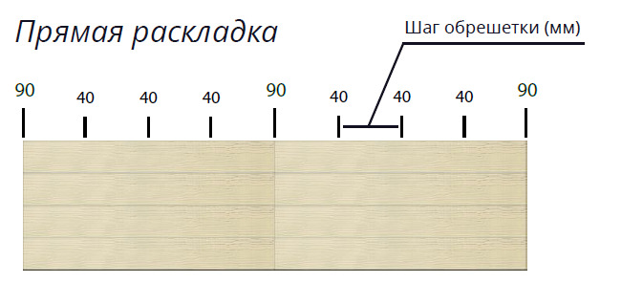
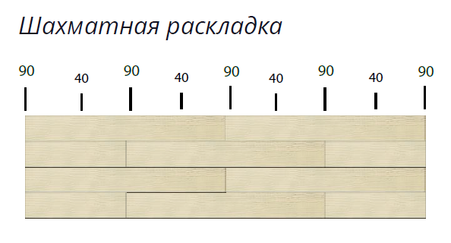

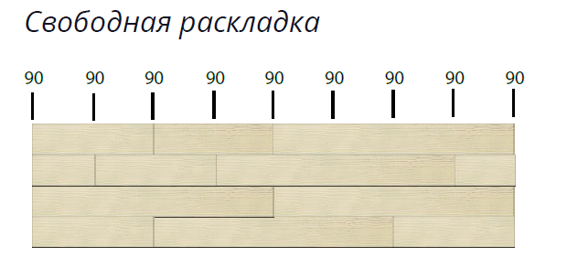
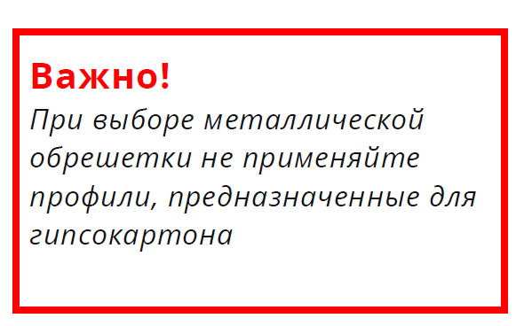
5.3 Крепеж.
Доска фасаднаяможно зафиксировать на обрешетки с помощью гвоздей или шурупов, вручную или с помощью электроинструмента. Крепление шурупами имеет некоторые преимущества:
- возможность демонтажа;
- более высокое сопротивление ветровой нагрузке;
- быстрая установка.
Доска фасадная должен быть закреплен вертикально обрешетки.
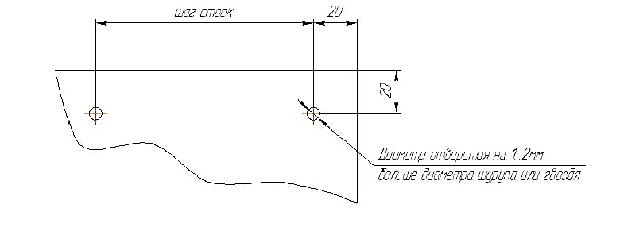

Крепежные элементы устанавливаются перпендикулярно плоскости Фасадной для предотвращения деформации при установке.
Шурупы и гвозди должны быть изготовлены из нержавеющей стали допускаются оцинкованные саморезы или вытяжные заклепки, в противном случае со временем на плитах появится подтеки и следы от ржавчин.
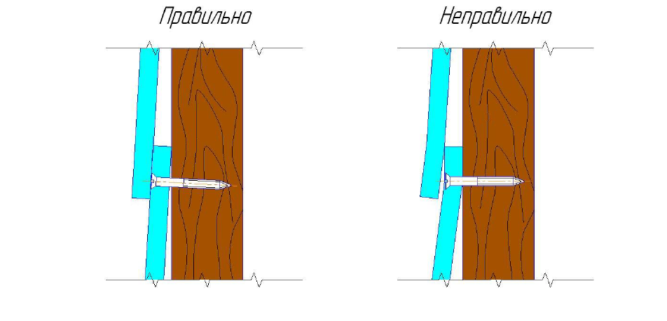
Крепление гвоздями – должны быть соблюдены основные требования:

- Гвозди для крепления должны быть из нержавеющей стали с насечкой
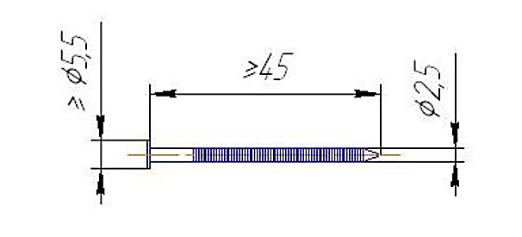

- Расстояния от края бруса при креплении гвоздем должны соответствовать указанным на чертеже.
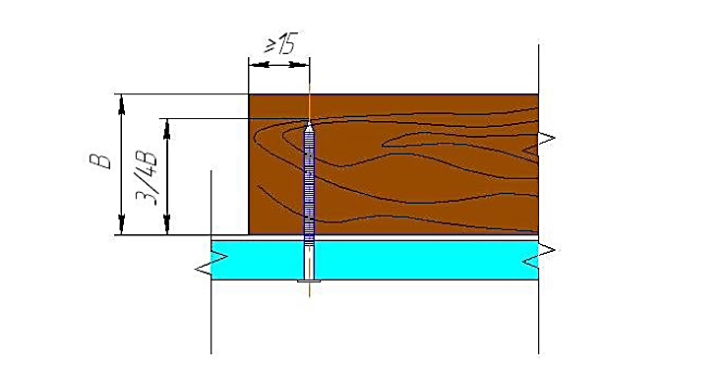
- Шляпка гвоздя не должна быть углублена в Сайдиг. Пневматический молоток должен быть отрегулирован в соответствии с толщиной Фасадной.
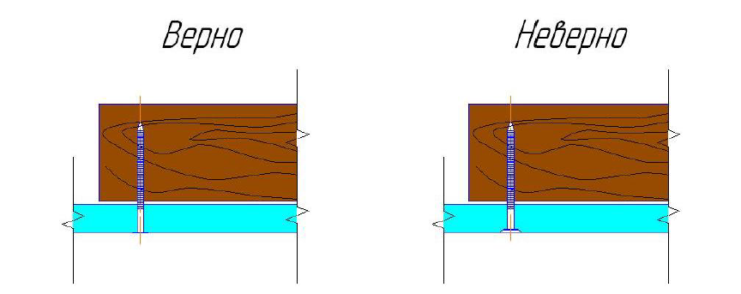
Крепление шурупами:

- Шурупы для крепления должны быть из нержавеющей стали с потайной головкой размером, указанным на чертеже.
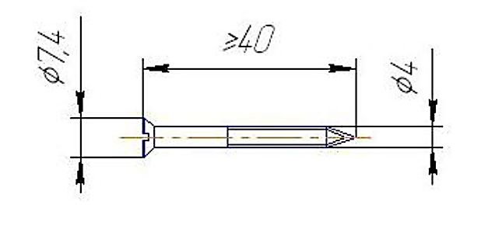
- Расстояние от краев бруска при креплении шурупами должны соответствовать указанным на чертеже.
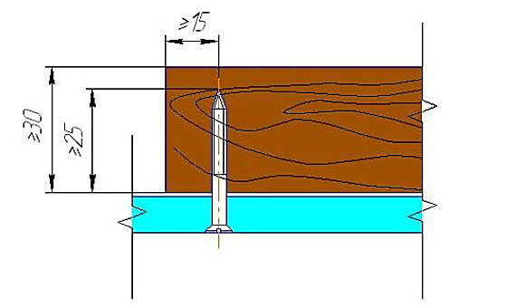

- Шляпка шурупа не должна выступать или глубоко уходить в сайдинг.,
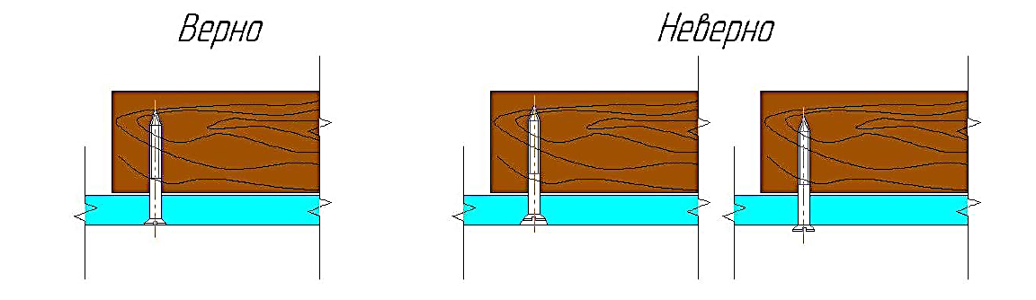
Крепление фасадной . - начинается снизу стены, где устанавливается начальная планка такой же толщины, что и Сайдинг – панели. На нее «внахлест» устанавливается первая Сайдинговая доска.
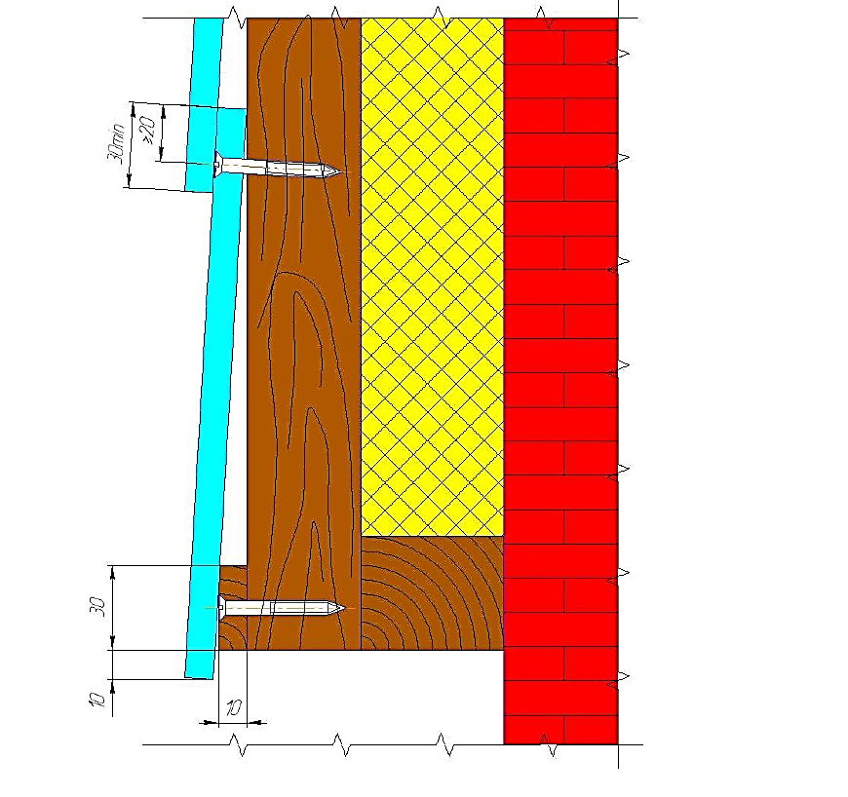

Торцевую часть фасадной . - помещают на поддерживающий широкий брусок, под швом на брусок необходимо поместить герметизирующую полиэтиленовую ленту толщиною 0,5 мм.
- Герметизирующая лента должна быть по ширине деревянного бруска и закрепленная независимо от крепления фасадной.
- Минимальное превышение по ширине бруска 5мм.
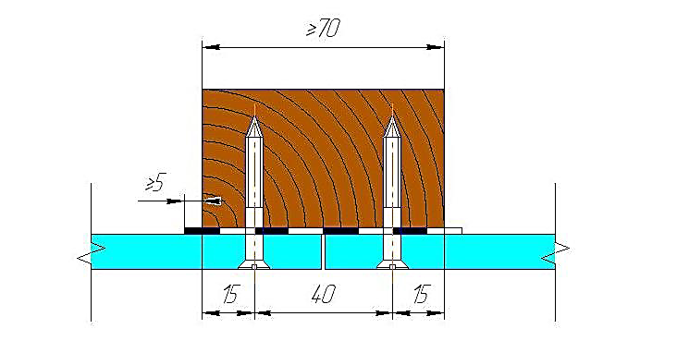
При большой высоте здания и большой ветровой нагрузке могут потребоваться дополнительные видимые крепления гвоздем или шурупом. Шляпка гвоздей или шурупов в этом случае необходимо закрасить после установки Фасадной.

Правила обработки Фасадной – рассверливать Сайдинг необходимо сверлом по бетону, диаметр сверла должно быть чуть больше диаметра шурупа.
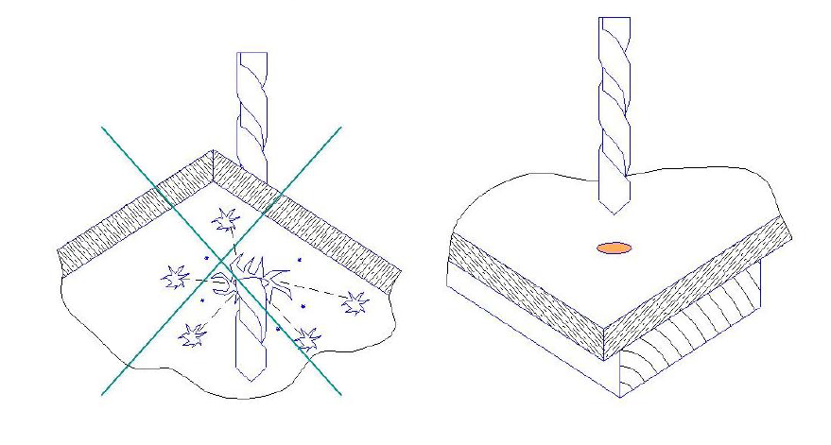
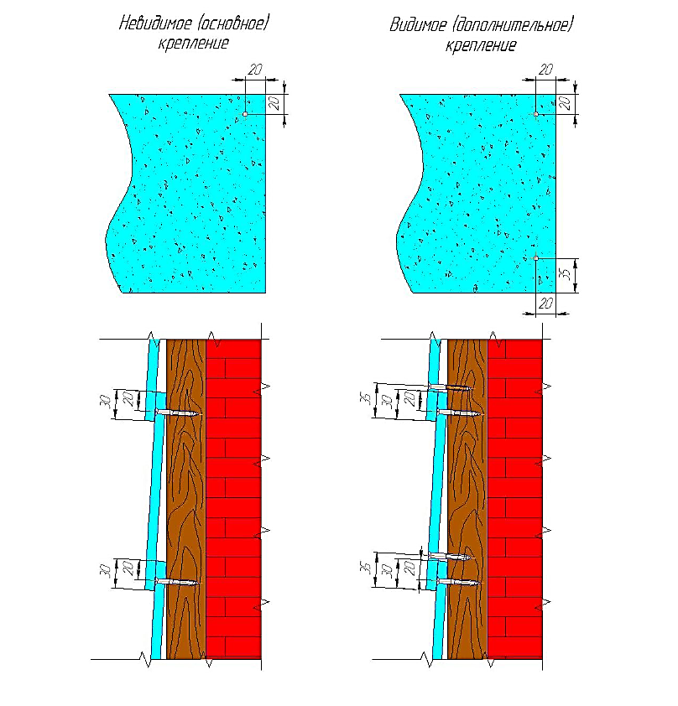
При монтаже Фасадной на металлический каркас оптимальным является использование металлического усиленного профиля из алюминия или оцинкованной стали. Крепеж профиля к несущей стене осуществляется с помощью металлических кронштейнов с возможностью регулирования.

Процесс монтажа:
- Прикрепить кронштейны при помощи крепежных элементов. Выбор крепежа осуществляется с учетом типа материала стен. Возможно применение дюбелей, различных типов анкеров. Рекомендуемый шаг между кронштейнами не более 600 мм по горизонтали и 1200 мм по вертикали. Не забудьте использовать термоизолирующую прокладку между ножкой кронштейна и несущей стеной.
После установке всех кронштейнов. Уложите утеплитель на фасад. В качестве утеплителя рекомендуется использовать минеральную вату. Крепление утеплителя осуществляется при помощи тарельчатых дупелей, согласно инструкции по монтажу утеплителя. При помощи строительного степлера закрепите на утеплителе гидроизоляционную пленку. Крепление следующего листа гидроизоляционной пленки следует осуществлять «внахлест» с шагом не менее 10 мм.
До начала крепления профилей следует определиться с вариантом раскладки Фасадной.
Закрепить Сайдинг при помощи оцинкованных Саморезов или заклепок.
При стыковки торцевых частей Фасадной необходимо создать зазор 5-7 мм, для компенсации между ними температурных деформаций.
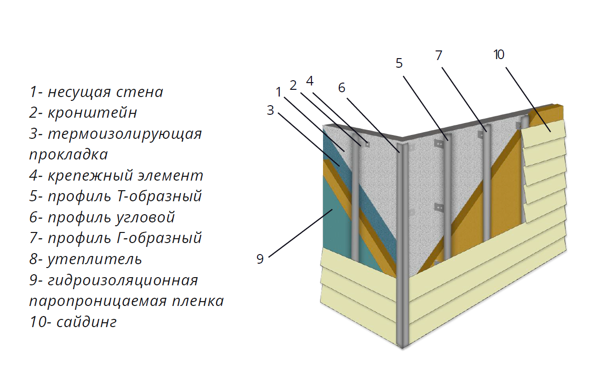

6 Транспортирование и хранение

6.1 Транспортирование досок . необходимо осуществлять в транспортных пакетах, сформированных в соответствии утвержденной схемой предприятия изготовителя.
Допускается по согласованию с потребителем отгрузка досок . в других видах упаковки.
Транспортирование досок . производят любым видом транспорта с соблюдением правил перевозки грузов, установленных для данного вида транспорта, и условий, предохраняющих сайдинг от механических повреждений.

6.2 Допускается транспортирование досок . в не пакетированном виде в контейнерах.

6.3 При транспортировании досок в районы Крайнего Севера и труднодоступные районы тара и упаковка должны соответствовать требованиям ГОСТ 15846, (п. 100).

6.4 Транспортирование досок . железнодорожным транспортом производят на платформах, в контейнерах, полувагонах и крытых вагонах. При этом размещение и крепление должно производиться в соответствии с техническими требованиями погрузки и крепления грузов, утвержденными МПС, ГОСТ 22235 и конструкторской документации, утвержденной в установленном порядке.

6.5 Последовательность выгрузки стоп (пакетов) из железнодорожного подвижного состава - в соответствии со схемами, прилагаемыми к сопроводительным документам.

6.6 Транспортирование досок . автомобильным транспортом и разгрузка из него осуществляются следующим образом:
5.6.1 Крепление стоп в кузове автомобиля производят способом, исключающим их смещение. Для предотвращения возможного опрокидывания в кузове автомобиля пакеты должны быть закреплены штатными крепежными элементами.
6.6.2 Пакеты или стопы устанавливают в кузове автомобиля в один или два ряда по ширине кузова. Количество пакетов и порядок их размещения - в зависимости от марки и грузоподъёмности автомобиля.
6.6.3 При установке в один ряд пакеты располагают длинной стороной поперёк кузова автомобиля симметрично продольной оси автомобиля.
6.6.4 При установке в два ряда пакеты располагают длинной стороной симметрично продольной оси автомобиля.
6.6.5 При погрузке пакетов в два ряда по ширине кузова, борта автомобиля должны быть открыты для освобождения стропов. После загрузки автомобиля борта закрывают.
6.6.6 Для разгрузки автомобиля погрузчиком пакеты располагают длинной стороной вдоль продольной оси автомобиля.

6.7 Погрузка и разгрузка железнодорожных вагонов и автомобильного транспорта грузоподъёмным механизмом должна осуществляться двумя петлевыми стропами или траверсой с гибкими стропами. Грузозахватные устройства должны иметь защитные приспособления, исключающие возможность повреждения продукции.

6.8 При погрузочно-разгрузочных операциях и других перемещениях не допускается сбрасывание досок ., с какой бы то ни было высоты, трение их друг о друга, а также удары по ним.

6.9 Хранение досок . у изготовителя должно осуществляться в соответствии с требованиями технологического регламента, утвержденного в установленном порядке, с соблюдением требований действующих правил техники безопасности и сохранности продукции.

6.10 Хранение досок . у потребителя (как в транспортных пакетах, так и в непакетированном виде) должно осуществляться в закрытых помещениях на поддонах, установленных на ровной горизонтальной поверхности, при относительной влажности воздуха не выше 75%. Перепад температур в течение суток не должен превышать 10 °С.
При хранении в непакетированном виде Доска фасаднаядолжен быт уложен на жесткие поддоны.
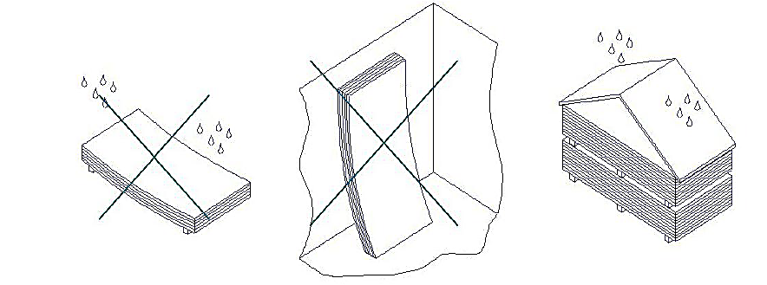
6.11 Запрещается хранение досок . на открытых площадках.
Допускается хранение досок . под навесом в течение не более 10 суток в условиях, исключающих действие прямых солнечных лучей и осадков.

6.12 Не допускается стопы (пакеты) досок . устанавливать в штабели друг на друга.

6.13 Хранение фасадной должно осуществляться только на поддонах.

6.14При открытии упаковки стопы, каждая доска должна подниматься с осторожностью, чтобы не поцарапать доску находящуюся снизу.

6.15 Не допускается механическое воздействие на Доска фасаднаяпри демонтаже транспортного пакета. Детали демонтированного транспортного пакета утилизируют или хранят отдельно от стоп досок.

6.16 По радиационному фактору Доска фасаднаямогут храниться и транспортироваться без каких-либо ограничений.

6.17 Правила переноски Фасадной .
Переносить плиту должно не менее двух человек. При переносе плиты необходимо держать ее в вертикальном положении, чтобы предотвратить поломку.
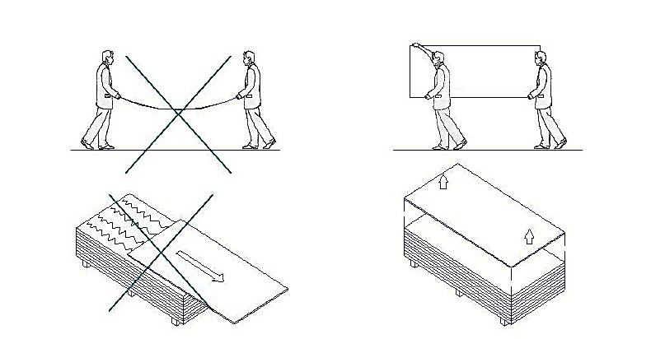

7 Гарантии изготовителя

ПРИЛОЖЕНИЕ А

Перечень нормативных документов,
на которые даны ссылки в настоящих технических условиях

ГОСТ 12.1.005-88 | ССБТ. Общие санитарно-гигиенические требования к воздуху рабочей зоны
ГОСТ 12.3.002-2014 | ССБТ. Процесс произвоДФТва. Общие требования безопасности
ГОСТ 12.3.009-76 | ССБТ. Работы погрузочно-разгрузочные. Общие требования безопасности
ГОСТ 12.3.020-80 | ССБТ. Процессы перемещения грузов на предприятиях. Общие требования безопасности
ГОСТ 15846-2002 | Продукция, отправляемая в районы Крайнего Севера и труднодоступные районы. Упаковка, маркировка, транспортирование и хранение
ГОСТ 18124-2012 | Листы хризотилцементные плоские. Технические условия
ГОСТ 30108-94 | Материалы и изделия строительные. Определение удельной эффективной активности естественных радионуклидов
ГОСТ 30515-2013 | Цементы. Общие технические условия
ГОСТ 31108-2003 | Цементы общестроительные. Технические условия
СанПиН 2.1.6.1032-01 | Гигиенические требования к обеспечению качества атмосферного воздуха населенных мест
СанПиН 2.1.7.1322-03 | Гигиенические требования к размещению и обезвреживанию отходов произвоДФТва и потребления
СП 2.1.7.1386-03 | Санитарные правила по определению класса опасности токсичных отходов произвоДФТва и потребления
СП 2.2.2.1327-03 | Гигиенические требования к организации технологических процессов, произвоДФТвенному оборудованию и рабочему инструменту

ПРИЛОЖЕНИЕ 2

Цвет покрытия доски Фасадной .

Условное обозначение | Название цвета
1 | Белый (ТУ 2316-001-27445233-2016)
2 | Светло-серый (ТУ 2316-001-27445233-2016)
3 | Светло-коричневый(ТУ 2316-001-27445233-2016)
5 | Кремовый
6 | Золотой(ТУ 2316-001-27445233-2016)
10 | Фисташковый
15 | Горчичный
16 | Коричневый(ТУ 2316-001-27445233-2016)
20 | Шоколадный
21 | Темно-серый(ТУ 2316-001-27445233-2016)
22 | Красный(ТУ 2316-001-27445233-2016)
23 | Черный (ТУ 2316-001-27445233-2016)

